Конкурс «Меценатство в России: история и современность»
Есть ли разница понятий меценатство, благотворительность, спонсорство? Чем занимаются меценаты в XXI веке?
Автор: Шмырова Алёна Евгеньевна, студентка 2 курса специальности «Право и организация социального обеспечения» Пермского финансово-экономического колледжа - филиала Финансового университета при Правительстве Российской Федерации
В статье разграничены понятия меценатство, благотворительность, спонсорство. Так же рассказывается о меценатстве в его «золотой век» и меценатстве XXI века. Приведены примеры деятельности меценатов России дореволюционного и новейшего времени, которые внесли огромный вклад в культуру, историю страны.
Не многие сразу же смогут ответить, кто такие меценаты и чем они занимаются. Конечно, на уроках истории мы слышали, что меценаты вкладывают, свои деньги в строительство. И если проводить аналогию с современностью, то меценатство похоже на благотворительность и спонсорство. Так ли это? В чем сходство и различия данных понятий? Этому и посвящена данная статья. Что бы понять тему необходимо разобрать значение таких понятий как «меценатство», «благотворительность», «спонсорство».
Как сказал Д. Берлингем, благотворительность – это деятельность, с помощью которой люди распространяют свои средства между нуждающимися людьми или направляют их на решение социальных проблем [2]. Если говорить более простым языком благотворительность – это безвозмездное жертвование на определенные цели, денежных средств, вещей, продуктов, то есть помощь теми ресурсами, которые есть.
Спонсорство – форма продвижения интересов организации через поддержку социально значимых инициатив. Заключается в добровольной материальной, финансовой, организационной и других формах поддержки [4]. Если рассматривать с интересующей нас стороны то, как правило, спонсор оказывает помощь нуждающимся, а взамен получает рекламу той организации, которую он представляет. Спонсорство отличается от благотворительности в первую очередь тем, что оно не является безвозмездной помощью.
Теперь уделим особое внимание понятию «меценатство». Данный термин получил своё название по имени друга и советника императора Августа, его звали Гай Цильний Меценат. В Риме были и другие покровители искусства, кроме Гая Мецената. Почему же именно его имя превратилось в современный термин? Всё довольно просто, остальные богатые благотворители отказались заступаться за поэта или художника из-за страха перед императором. Но Гай Меценат имел на Октавиана Августа сильное влияние, и не боялся идти против его воли и желания. Он единственный, кто пришел ему на помощь. Со временем имена остальных благодетелей затерялось в веках, а Меценат навсегда остался в памяти тех, кому он помогал всю жизнь [3].
Таким образом, меценаты оказывают помощь в узкой направленности, например культура, наука, искусство. Меценатство отличается от благотворительности более узкой сферой деятельности. Помимо этого меценатом движут другие мотивы. Оказывая помощь, меценат помогает не человеку, а той роли, которую он играет в обществе.
Разобравшись с понятиями можно образно сказать что, благотворитель помогает человеку потому, что тот беден, меценат – ради его таланта, а спонсор помогает художнику, заказывая ему картину со своим логотипом.
Постепенно мы переходим ко второй части вопроса, чем и как живут современные меценаты сегодня? Что бы ответить на этот вопрос, необходимо понять какие мотивы движут меценатами. Русские меценаты всегда отличались от западных своим подходом к вопросу оказания помощи. Если говорить о меценатстве в России, то это материальная поддержка, оказываемая из чувства сострадания, желания помочь, не извлекая какой-либо выгоды. Движущей силой меценатства выступают: высокий уровень нравственности, мораль, религиозность. Общественное мнение поддерживало идеи сострадания и милосердия. Правильные традиции и религиозное воспитание привели к такому яркому явлению в истории России, как расцвет меценатства в конце XIX – начале XX веков [1].
В «расцвет» меценатами являлось в основном купеческое сословие. Яркий пример Павел Михайлович Третьяков и его брат Сергей Михайлович. Купцы Третьяковы не были богаты, но они собирали картины знаменитых мастеров, тратя на них большие деньги. После смерти Сергея Михайловича, завещанная брату коллекция вошла в его собрание картин. Появившаяся в 1893 году художественная галерея носила имя обоих русских меценатов. За всю жизнь меценат потратил на нее около миллиона рублей. Он начал собирать коллекцию русской живописи еще в молодости. Уже тогда у Третьякова была цель – открыть национальную галерею, чтобы любой мог бесплатно посетить ее и приобщиться к шедеврам русского изобразительного искусства [7].
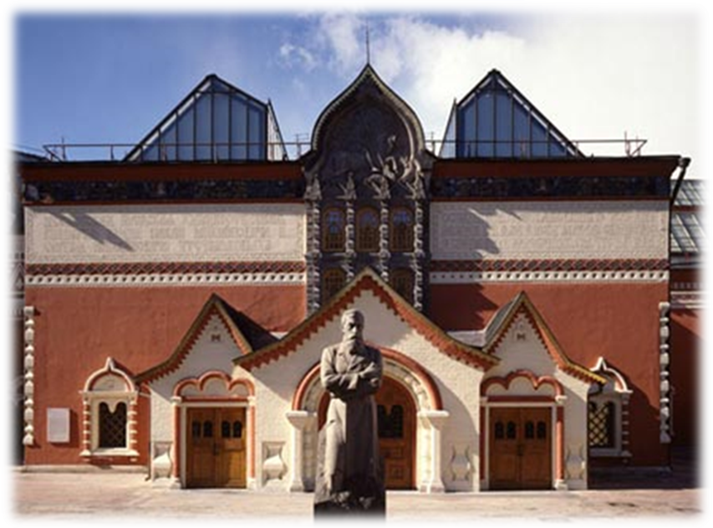
Третьяков не единственный меценат в России. Савва Иванович Мамонтов является основателем и строителем крупнейших железнодорожных магистралей России. Он человек глубоко творческой натурой. По мнению современников, он мог стать великолепным оперным певцом и скульптором.
Свое имение Абрамцево Савва Иванович превратил в гостеприимный дом для русских художников. Им Мамонтов оказывал финансовую помощь и покровительство. Но самую большую поддержку меценат оказывал театральному искусству. Благотворительную деятельность Мамонтова его родственники и партнеры по бизнесу считали глупой блажью, но это не останавливало его. Под конец жизни Савва Иванович оказался разорен и едва не попал в тюрьму, но был полностью оправдан.
Конечно, революция и последующие исторические события прервали традиции русского меценатства. И даже после распада Советского Союза прошло немало времени, прежде чем появились меценаты современности. Основное отличие меценатства современности и меценатства в его расцвет это то, что оно стало профессионально организованной частью деятельности. Меценатство не очень популярно в нашей стране и именно поэтому средства массовой информации не уделяет особого внимания данной теме. Общество узнает лишь особые случаи, а огромный объем работы спонсоров, меценатов, благотворительных фондов проходит мимо. Задайте себе вопрос: «Каких современных меценатов вы знаете?», вряд ли вы назовёте больше трех имен. Но таких людей необходимо знать всей стране не только по имени, но и в лицо.
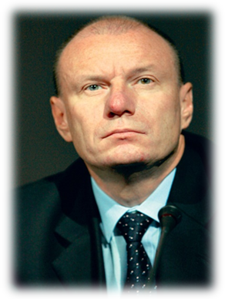Среди предпринимателей России, активно занимающихся благотворительностью, стоит отметить президента холдинга «Интеррос» Владимира Потанина, который в 2013 году объявил о том, что все свое состояние завещает на благотворительные цели. Предприниматель основал фонд, который занимается большими проектами в области образования и культуры. Так же Владимир Потанин состоит в попечительском совете Эрмитажа и уже пожертвовал 5 миллионов рублей [6].

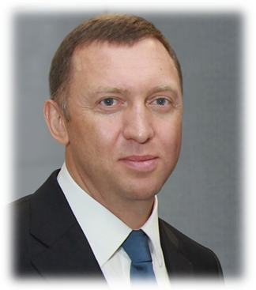Олег Владимирович Дерипаска, один из предпринимателей России, является основателем благотворительного фонда «Вольное дело», финансирование которого осуществляется из его личных средств. Фонд провел более 400 программ, бюджет которых составил около 7 миллиардов рублей. Занимается благотворительная организация деятельностью в сфере образования, науки, культуры, спорта. Также фонд оказывает помощь Эрмитажу, многим театрам, монастырям и образовательным центрам по всей территории нашей страны [8].
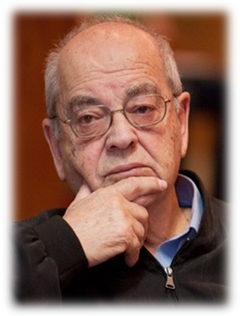Дмитрий Борисович Зимин, основателя ОАО «Вымпел-Коммуникации». С 2001 года, добившись прибыльности компании, он отошел от дел и посвятил себя благотворительности. Им основаны премия «Просветитель» и фонд «Династия». Созданный им фонд занимается поддержкой фундаментальной науки России [9].
В роли меценатов в современной России могут выступать не только крупные бизнесмены, но также чиновники и коммерческие структуры. Благотворительностью занимаются крупнейшие российские предприятия и организации, например ОАО «Газпром», АО «Лукойл», КБ «Альфа Банк» и многие другие.
Как видите, меценаты есть и в наше время, хотя иногда кажется, что когда у человека есть финансы, признание в обществе он должен остановиться и радоваться тому, что есть или пытаться достичь большего. Приятно знать, что в мире «где всё решают деньги» есть люди, которые думают не только о собственном благополучии, но и развитии страны. Как вы думаете, есть ли у меценатства будущее? Я, думаю, что есть, потому что всегда найдутся люди, которые болеют всей душой и телом за страну и людей проживающей в ней.
В России существует особенный день 13 апреля - День благотворителя и мецената. Дата выбрана не случайно - это День рождения Гая Мецената, от имени которого и произошло это слово. Инициатором праздника стал Эрмитаж. Этот день имеет второе название – День спасибо. Впервые его отметили в 2005 году, и хочется надеяться, что и в дальнейшем он будет актуален [5].
Подводя итог, я хочу сказать что, меценатство это русская традиция, которую необходимо сохранить, ведь она отражает русскую душу человека, его способность бескорыстно помогать, тем самым развивая науку, искусство, культуру. Сравнивая меценатство в период «расцвета» и современное меценатство можно с уверенность сказать, что оно изменилось, но польза обществу осталась такой же. Пока есть такие люди, я верю, что есть будущее у русского народа.

Список использованных источников
Литература
- Аронов А. А. Золотой век русского меценатства. М.,1995
- Белокрыльцева А., Белокрыльцева Д., Суворова О. Бизнес. Благотворительность. Общественное мнение. – М.: Просветительский фонд «Диалог», 2005
- Боханов А. Н. Коллекционеры и меценаты в России. - М., 1989
- Маркетинг. Большой толковый словарь / под ред. А. П. Панкрухина, 2-е изд., 2010
Электронные ресурсы
- Агентство социальной информации / Режим доступа: www.asi.org.ru/news/13-aprelya-den-metsenata-blagotvoritelya/
- Журнал Forbeshttp / Режим доступа: www.forbes.ru/profile/vladimir-potanin
- История Третьяковской галереи / Режим доступа: www.tretyakovgallery.ru/
- Сайт Олега Дерипаска / Режим доступа: http://www.deripaska.ru/
- Фонд Дмитрия Зимина «Династия» / Режим доступа: www.dynastyfdn.com/zimin

